Алгоритм устранения ошибки при создании извещений о начислении с неверным УИН.
Оглавление
1. При выгрузке из ГИС ГМП в РСУ ГМП платежей с УИН, не соответствующим формату. 2
1.1. Переформирование УИН до выгрузки в ГИС ГМП извещения о начислении. 2
1.2. Извещение о начислении забраковано - код ошибки «51» 4
2. Извещение о начислении сформировано без УИН. 6

1. При выгрузке из ГИС ГМП в РСУ ГМП платежей с УИН, не соответствующим формату.

1.1. Переформирование УИН до выгрузки в ГИС ГМП извещения о начислении.

Шаг 1. В подобной ситуации, создав извещение о начислении из платежа в режиме «Извещения о приеме к исполнению распоряжений (администратор начислений)» согласно алгоритму авансовых платежей
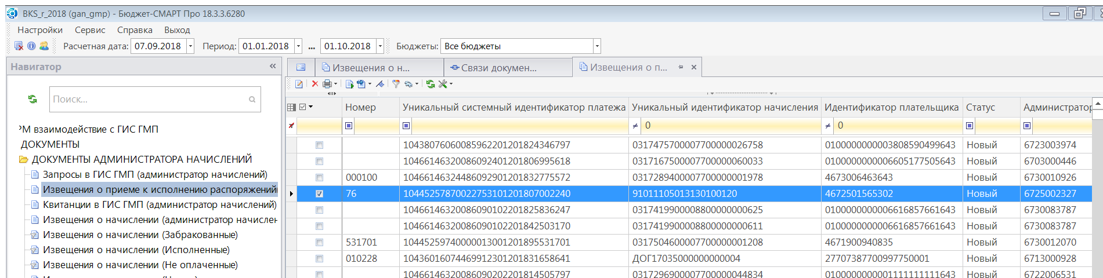
Формирование начислений

Шаг 2. Переходим в режим «Извещения о начислении (администратор начислений)»:

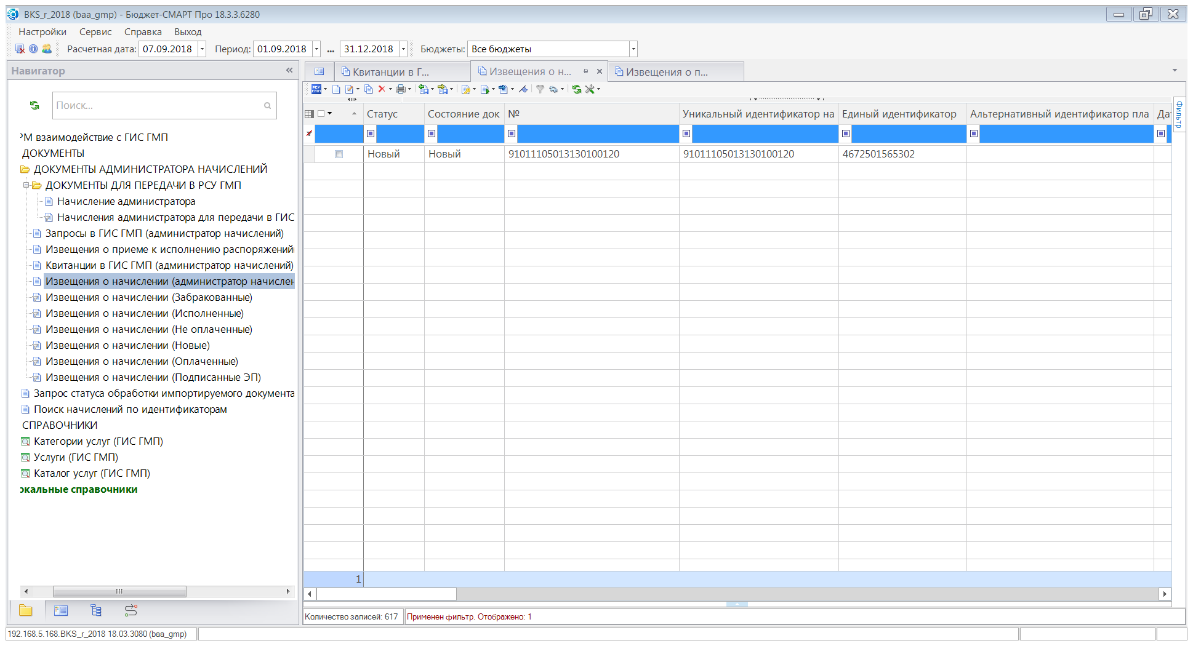

Извещение о начислении сформировано с УИН, который не соответствует формату. Для корректировки УИН нажимаем кнопку «Редактировать 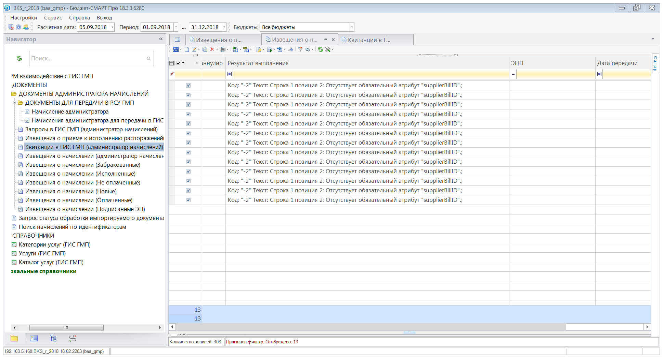, открывается меню 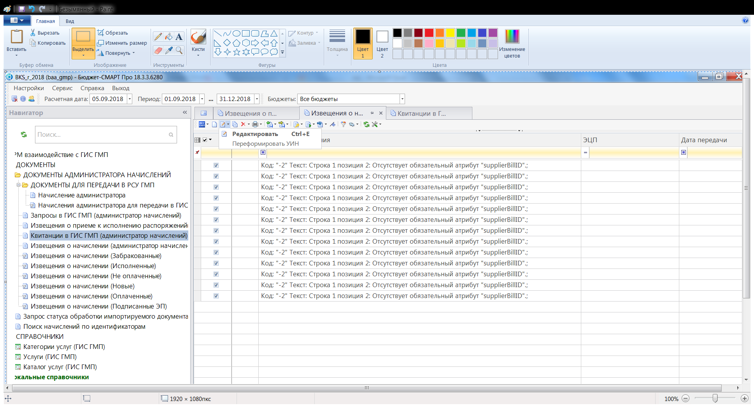, выбираем «Переформировать УИН».

Открывается окно, выбираем «Да»:

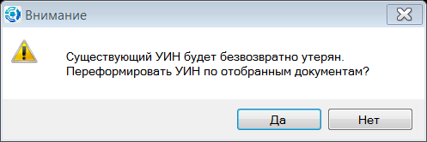

Открывается протокол

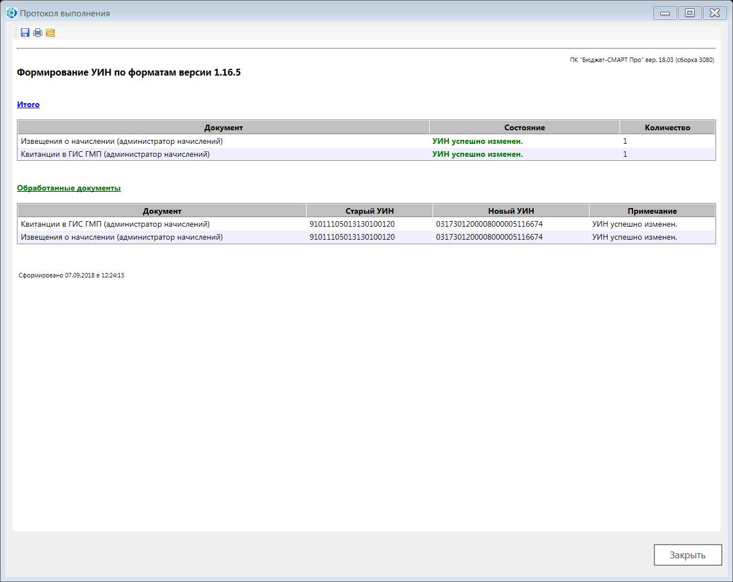

Закрываем протокол, обновляем режим «Извещения о начислении (администатор начислений)» через кнопку .
В графе «Уникальный идентификатор начисления» УИН изменится на новый присвоенный номер, в графе «№» номер останется без изменения, т.е. будет соответствовать значению в графе «Уникальный идентификатор начисления» режима «Извещения о приеме к исполнению распоряжений (администратор начислений»:

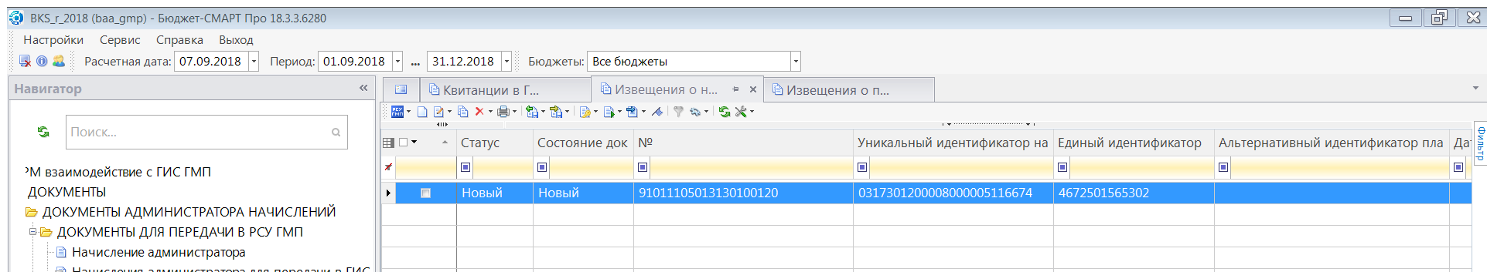
Шаг 3. Затем подписать извещение о начислении ЭП, передать в ГИС ГМП.
Шаг 4. После перехода начисления в состояние «Исполнен» перейти в режим «Квитанции в ГИС ГМП», найти по новому УИН в графе «Уникальный идентификатор начисления» или неправильный УИН из платежа в графе «Начисление (номер)» квитанцию, подписать и выгрузить в ГИС ГМП.
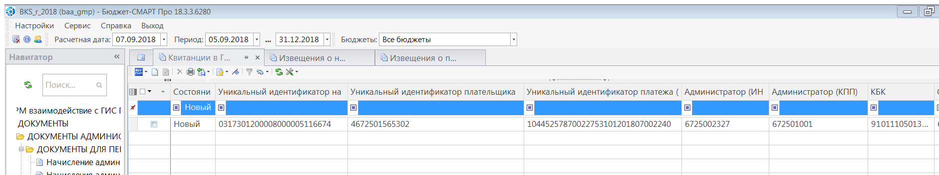
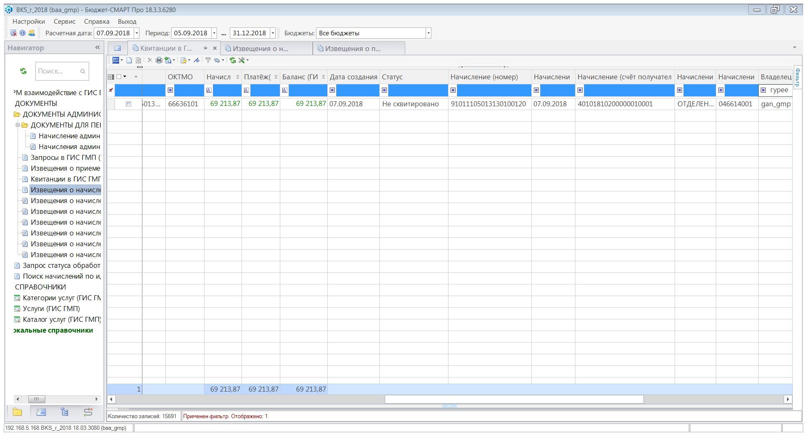

1.2. Извещение о начислении забраковано - код ошибки «51»

В случае, если извещение о начислении было подписано и выгружено в ГИС ГМП с неправильным УИН, оно будет забраковано с : «Код: "51" Текст: Длина УИН не соответствует требованиям к порядку его формирования». В этом случае необходимо снять ЭП с начисления и далее по вышеописанному алгоритму, начиная с шага 2.

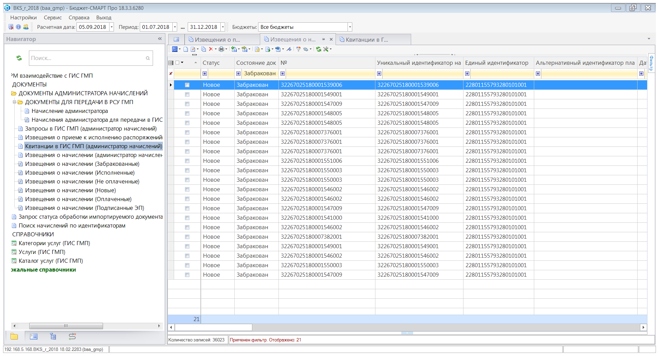
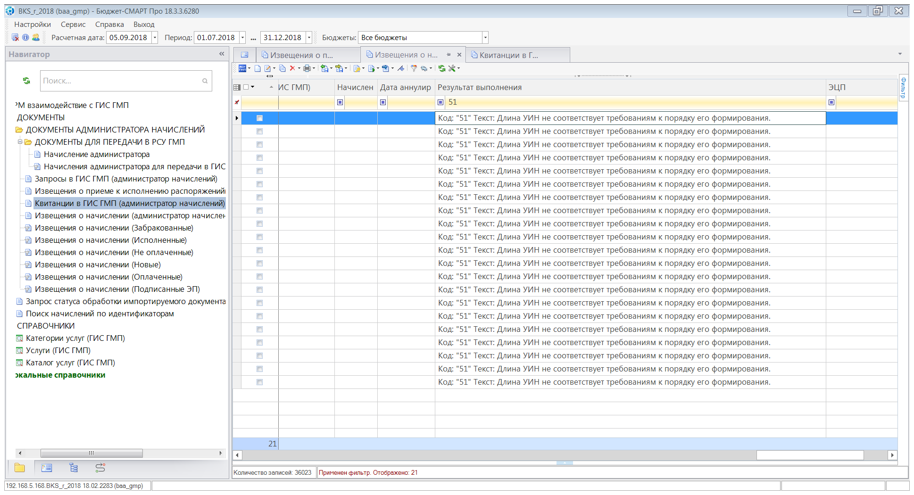

2. Извещение о начислении сформировано без УИН.

При формировании извещения о начислении из режима «Извещения о приеме к исполнению распоряжений (администратор начислений)» формируется начисление без уникального идентификатора начислений (УИН): «Код: "-2" Текст: Строка 1 позиция 2: Отсутствует обязательный атрибут "supplierBillID".;» (платеж выгружен в РСУ ГМП без УИН).
В режиме извещения о начислении в колонке «Уникальный идентификатор начисления» нет значения УИН.

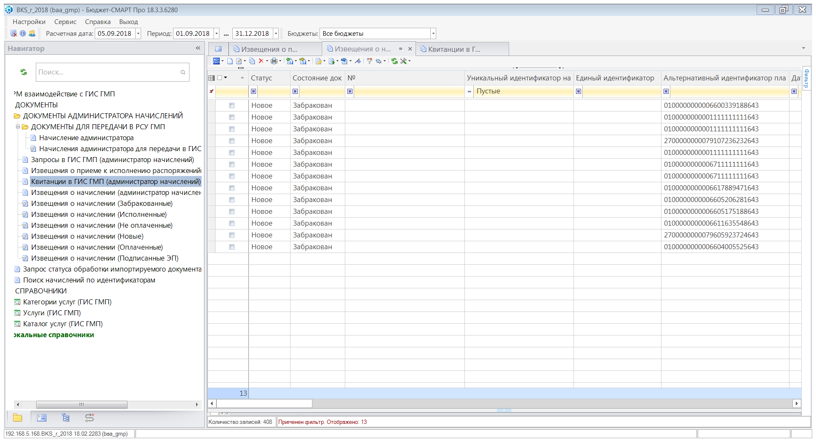

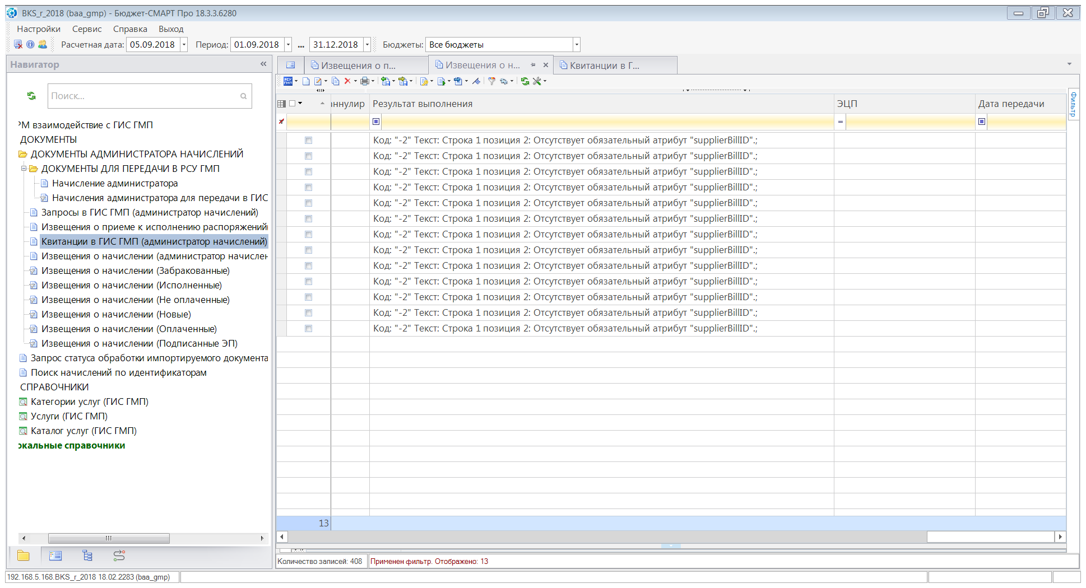

Выделяем все извещения о начислении, сформированные без УИН:
Затем нажимаем кнопку «Редактировать , открывается меню , выбираем «Переформировать УИН»
Или нажимаем правую кнопку мышки и открываем контекстное меню, выбираем «Редактировать» - «переформировать УИН:
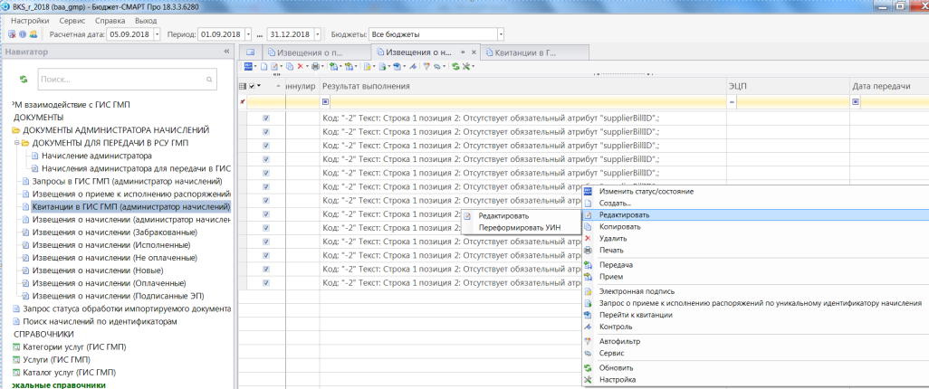

Открывается окно, нажимаем «Да»:

Затем открывается протокол:

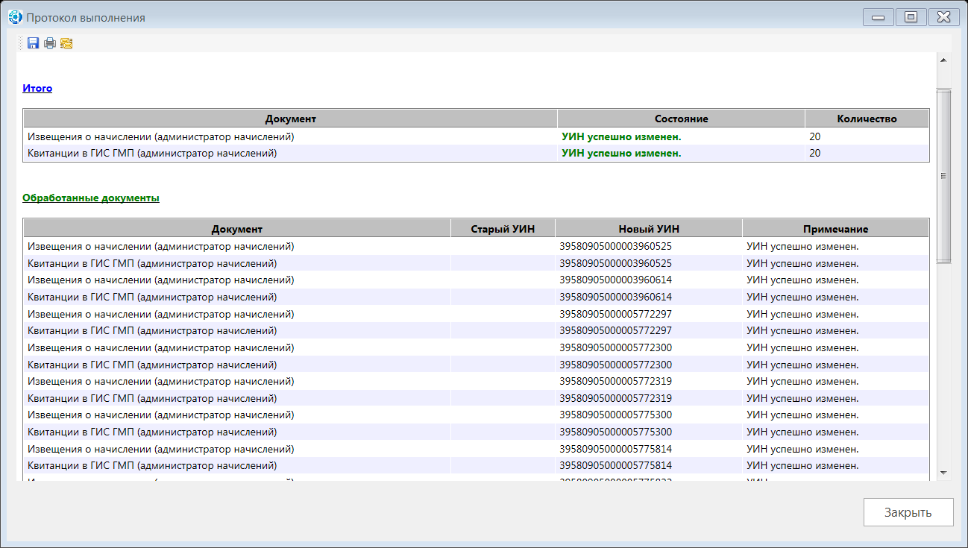

В извещения о начислении и квитанции в ГИС ГМП переформированы, далее работать по алгоритму работы с начислениями шаг 3 и квитанциями шаг 4.

